Gimnazija Brežice - Splošna gimnazija in gimnazija – športni oddelek

8250 Brežice

IZBOR DELOVNIH ZVEZKOV, KI JIH ZA ŠOLSKO LETO 2020/2021 PREDLAGAJO STROKOVNI AKTIVI

1. LETNIK
 | naziv | predmet | cena
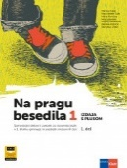 | NA PRAGU BESEDILA 1 - IZDAJA S PLUSOM, samostojni delovni zvezek za slovenščino-jezik, NOVO 2018, založba ROKUS-KLETT, količina: 1, EAN: 9789612718763 | Slovenščina | 22,50
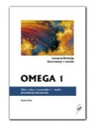 | R. Brilej: OMEGA 1, Linearna funkcija, geometrija v ravnini, zbirka nalog za matematiko, založba ATAJA, količina: 1, EAN: 9789616225717 | Matematika | 16,90
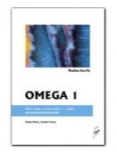 | R. Brilej, D. Ivanec: OMEGA 1, Realna števila, zbirka nalog za matematiko, založba ATAJA, količina: 1, EAN: 9789616225700 | Matematika | 16,90
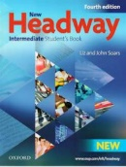 | L. Soars, J. Soars: NEW HEADWAY, Intermediate, 4. izdaja, učbenik & iTutor + DVD-ROM za angleščino, založba MKT, količina: 1, EAN: 9780194770255  Prva potrditev: 2009 | Angleščina kot prvi tuji jezik | 35,90
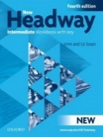 | L. Soars, J. Soars: NEW HEADWAY, Intermediate, 4. izdaja, delovni zvezek z rešitvami & iChecker CD za angleščino, založba MKT, količina: 1, EAN: 9780194770279 | Angleščina kot prvi tuji jezik | 22,50
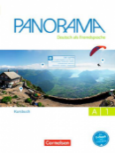 | A. Finster, V. Paar-Grnbiclehr, Jin, B. Kiontke-Winzer: PANORAMA A1, učbenik za nemščino, založba DZS-EPC, količina: 1, EAN: 9783061204822  Prva potrditev: 2017 | Nemščina kot drugi tuji jezik | 18,90
 | A. Finster, V. Paar-Grnbiclehr, Jin, B. Kiontke-Winzer: PANORAMA A1, delovni zvezek + cd za nemščino, založba DZS-EPC, količina: 1, EAN: 9783061205607 | Nemščina kot drugi tuji jezik | 18,50
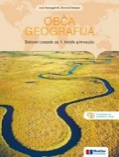 | J. Senegačnik: OBČA GEOGRAFIJA, delovni zvezek za geografijo, prenova 2019, založba MODRIJAN, količina: 1, EAN: 9789617053500 | Geografija | 13,50
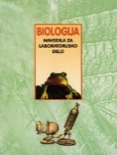 | J. Drašler et al.: BIOLOGIJA. Navodila za laboratorijsko delo, založba DZS, količina: 1, EAN: 9788634121063 | Biologija | 6,60
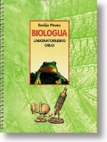 | S. Pevec: BIOLOGIJA. Laboratorijsko delo, založba DZS, količina: 1, EAN: 9788634121070 | Biologija | 7,50
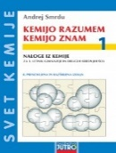 | A. Smrdu: KEMIJO RAZUMEM, KEMIJO ZNAM 1, naloge iz kemije (II. izdaja), založba JUTRO, količina: 1, EAN: 9789616746861 | Kemija | 13,90
 | A. Dubois, M. Lerolle: SCÉNARIO 1, učbenik + CD za francoščino, založba MKT, količina: 1, EAN: 9782011555618  Prva potrditev: 2009 | Francoščina kot drugi tuji jezik | 26,30
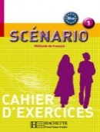 | A. Dubois, M. Lerolle: SCÉNARIO 1, delovni zvezek za francoščino, založba MKT, količina: 1, EAN: 9782011555625 | Francoščina kot drugi tuji jezik | 15,00
 | Nakup gradiv je priporočen, ni obvezen (če imate gradivo s podobnim naslovom doma, je v redu)! | Priporočena gradiva
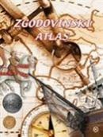 | ZGODOVINSKI ATLAS, založba MKZ, količina: 1, EAN: 9789610107439  Pri založbi ni več na voljo za nakup.  Založba ima omejeno zalogo, dobave ne zagotavljamo! | Priporočena gradiva
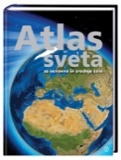 | S. Brinovec: ATLAS SVETA ZA OSNOVNE IN SREDNJE ŠOLE, prenovljen, založba MKZ, količina: 1, EAN: 9789610113393  Založba ima omejeno zalogo, ponatisa ne bo. Prenovljen atlas je pod oznako 6/91! | Priporočena gradiva

2. LETNIK
 | naziv | predmet | cena
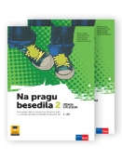 | M. Križaj Ortar, M. Bešter Turk, M. Končina, M. Bavdek, M. Poznanovič: NA PRAGU BESEDILA 2 - IZDAJA S PLUSOM, samostojni delovni zvezek za slovenščino-jezik, založba ROKUS-KLETT, količina: 1, EAN: 9789612719333 | Slovenščina | 22,50
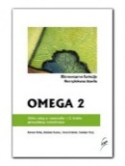 | R. Brilej et al.: OMEGA 2, Elementarne funkcije, kompleksna števila, zbirka nalog za matematiko, založba ATAJA, količina: 1, EAN: 9789616225540 | Matematika | 16,90
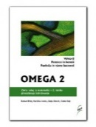 | R. Brilej et al.: OMEGA 2, Vektorji, potence in koreni, funkcija in njene lastnosti, zbirka nalog za matematiko, založba ATAJA, količina: 1, EAN: 9789616225663 | Matematika | 16,90
 | L. Soars, J. Soars: NEW HEADWAY, Intermediate, 4. izdaja, učbenik & iTutor + DVD-ROM za angleščino, založba MKT, količina: 1, EAN: 9780194770255  Prva potrditev: 2009  IMATE OD LANI | Angleščina kot prvi tuji jezik
 | L. Soars, J. Soars: NEW HEADWAY, Intermediate, 4. izdaja, delovni zvezek z rešitvami & iChecker CD za angleščino, založba MKT, količina: 1, EAN: 9780194770279  IMATE OD LANI | Angleščina kot prvi tuji jezik
 | A. Finster, V. Paar-Grnbiclehr, Jin, B. Kiontke-Winzer: PANORAMA A1, učbenik za nemščino, založba DZS-EPC, količina: 1, EAN: 9783061204822  Prva potrditev: 2017  IMATE OD LANI | Nemščina kot drugi tuji jezik
 | A. Finster, V. Paar-Grnbiclehr, Jin, B. Kiontke-Winzer: PANORAMA A1, delovni zvezek + cd za nemščino, založba DZS-EPC, količina: 1, EAN: 9783061205607  IMATE OD LANI | Nemščina kot drugi tuji jezik
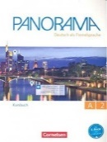 | A. Finster, D. Giersberg, F. Jin et al.: PANORAMA A2, učbenik za nemščino, založba DZS-EPC, količina: 1, EAN: 9783061204983  Prva potrditev: 2017 | Nemščina kot drugi tuji jezik | 18,90
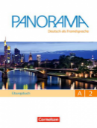 | A. Finster, D. Giersberg, F. Jin et al.: PANORAMA A2, delovni zvezek + cd za nemščino, založba DZS-EPC, količina: 1, EAN: 9783061204730 | Nemščina kot drugi tuji jezik | 18,50
 | M. Krenker, Š. Novljan Potočnik, A. Ratelj: ALLES STIMMT! 1, učbenik za nemščino, založba ROKUS-KLETT, količina: 1, EAN: 9789612712068  Prva potrditev: 2012 | Nemščina kot 3. tuji jezik | 17,50
 | M. Krenker, Š. Novljan Potočnik, A. Ratelj: ALLES STIMMT! 1, delovni zvezek za nemščino, založba ROKUS-KLETT, količina: 1, EAN: 9789612712075 | Nemščina kot 3. tuji jezik | 14,90
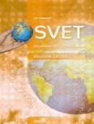 | J. Senegačnik: SVET, delovni zvezek za geografijo, PRENOVLJEN, založba MODRIJAN, količina: 1, EAN: 9789612417925, 9789617053388 | Geografija | 11,90
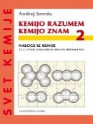 | A. Smrdu: KEMIJO RAZUMEM, KEMIJO ZNAM 2, naloge iz kemije, založba JUTRO, količina: 1, EAN: 9789616746205 | Kemija | 13,90
 | A. Dubois, M. Lerolle: SCÉNARIO 1, učbenik + CD za francoščino, založba MKT, količina: 1, EAN: 9782011555618  Prva potrditev: 2009  IMATE OD LANI | Francoščina kot drugi tuji jezik
 | A. Dubois, M. Lerolle: SCÉNARIO 1, delovni zvezek za francoščino, založba MKT, količina: 1, EAN: 9782011555625  IMATE OD LANI | Francoščina kot drugi tuji jezik
 | C. Flumian et al.: NOUVEAU ROND-POINT 1, učbenik s CD-jem za francoščino, založba ROKUS-KLETT, količina: 1, EAN: 9788484436614  Prva potrditev: 2012 | Francoščina kot tretji tuji jezik | 34,40
 | C. Flumian et al.: NOUVEAU ROND-POINT 1, delovni zvezek s CD-jem za francoščino, založba ROKUS-KLETT, količina: 1, EAN: 9788484436621 | Francoščina kot tretji tuji jezik | 18,80

3. LETNIK
 | naziv | predmet | cena
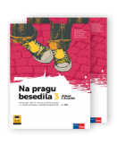 | NOVO  NA PRAGU BESEDILA 3 - IZDAJA S PLUSOM, delovni zvezek za slovenščino-jezik, založba ROKUS-KLETT, količina: 1, EAN: 9789612920289 | Slovenščina | 22,50
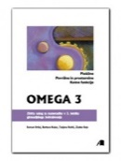 | R. Brilej et al.: OMEGA 3, Ploščine, površine in prostornine, kotne funkcije, zbirka nalog za matematiko, založba ATAJA, količina: 1, EAN: 9789616225816 | Matematika | 16,90
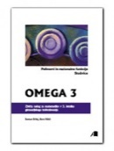 | R. Brilej et al.: OMEGA 3, Polinomi in racionalne funkcije, stožnice, zbirka nalog za matematiko, založba ATAJA, količina: 1, EAN: 9789616225823 | Matematika | 16,90
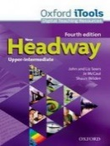 | L. Soars, J. Soars: NEW HEADWAY, Upper-Intermediate, 4. izdaja, učbenik & iTutor + DVD-ROM za angleščino, založba MKT, količina: 1, EAN: 9780194771825  Prva potrditev: 2014 | Angleščina kot prvi tuji jezik | 35,90
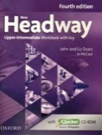 | L. Soars, J. Soars: NEW HEADWAY, Upper-Intermediate, 4. izdaja, delovni zvezek z rešitvami + iChecker CD za angleščino, založba MKT, količina: 1, EAN: 9780194718837 | Angleščina kot prvi tuji jezik | 22,50
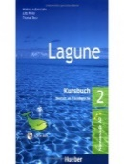 | H. Aufderstrasse et al: LAGUNE 2, Kursbuch, učbenik + CD za nemščino, založba MKT, količina: 1, EAN: 9783190016259  Prva potrditev: 2008  IMATE OD LANI | Nemščina kot drugi tuji jezik
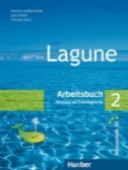 | H. Aufderstrasse et al: LAGUNE 2, Arbeitsbuch, delovni zvezek za nemščino, založba MKT, količina: 1, EAN: 9783190116256  IMATE OD LANI | Nemščina kot drugi tuji jezik
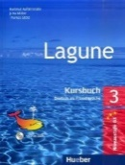 | H. Aufderstrasse, J. Müller, T. Storz: LAGUNE 3, Kursbuch, učbenik + CD za nemščino, založba MKT, količina: 1, EAN: 9783190016266  Prva potrditev: 2009 | Nemščina kot drugi tuji jezik | 20,10
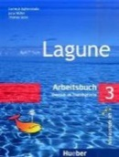 | H. Aufenderstrasse et al: LAGUNE 3, Arbeitsbuch, delovni zvezek za nemščino, založba MKT, količina: 1, EAN: 9783190116263 | Nemščina kot drugi tuji jezik | 19,10
 | I. Sander, B. Braun, M. Doubek: ALLES STIMMT! 2, učbenik za nemščino, založba ROKUS-KLETT, količina: 1, EAN: 9789612712754  Prva potrditev: 2013 | Nemščina kot 3. tuji jezik | 17,50
 | I. Sander, B. Braun, M. Doubek: ALLES STIMMT! 2, delovni zvezek za nemščino, založba ROKUS-KLETT, količina: 1, EAN: 9789612712747 | Nemščina kot 3. tuji jezik | 14,90
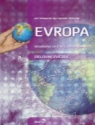 | J. Senegačnik, I. Lipovšek, M. Pak: EVROPA, delovni zvezek za geografijo, PRENOVLJENO, založba MODRIJAN, količina: 1, EAN: 9789612419028, 9789617053210 | Geografija | 11,50
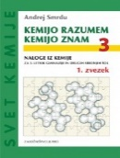 | A. Smrdu: KEMIJO RAZUMEM, KEMIJO ZNAM 3, naloge iz kemije, založba JUTRO (dva zvezka), količina: 1, EAN: 9789616746281 | Kemija | 18,50
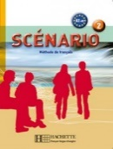 | M. Guilloux: SCÉNARIO 2, učbenik + CD za francoščino, založba MKT, količina: 1, EAN: 9782011555649  Prva potrditev: 2009 | Francoščina kot drugi tuji jezik | 26,30
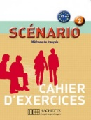 | A. Dubois, M. Lerolle: SCÉNARIO 2, delovni zvezek za francoščino, založba MKT, količina: 1, EAN: 9782011555656 | Francoščina kot drugi tuji jezik | 15,00
 | C. Flumian et al.: NOUVEAU ROND-POINT 1, učbenik s CD-jem za francoščino, založba ROKUS-KLETT, količina: 1, EAN: 9788484436614  Prva potrditev: 2012  IMATE OD LANI | Francoščina kot tretji tuji jezik
 | C. Flumian et al.: NOUVEAU ROND-POINT 1, delovni zvezek s CD-jem za francoščino, založba ROKUS-KLETT, količina: 1, EAN: 9788484436621  IMATE OD LANI | Francoščina kot tretji tuji jezik

4. LETNIK
 | naziv | predmet | cena
 | M. Bešter Turk et al.: NA PRAGU BESEDILA 4, delovni zvezek za slovenski jezik, založba ROKUS-KLETT, količina: 1, EAN: 9789612711252, 9789612714024 | Slovenščina | 16,10
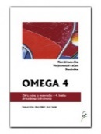 | R. Brilej, B. Nikič, R. Seljak: OMEGA 4, Kombinatorika, verjetnostni račun, statistika, zbirka nalog za matematiko, založba ATAJA, količina: 1, EAN: 9789616225694 | Matematika | 16,90
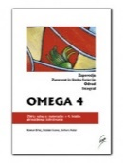 | R. Brilej, D. Ivanec, B. Kušar: OMEGA 4, Zaporedja, zveznost in limita funkcije, odvod, integral, zbirka nalog za matematiko, založba ATAJA, količina: 1, EAN: 9789616225564 | Matematika | 16,90
 | L. Soars, J. Soars: NEW HEADWAY, Upper-Intermediate, 4. izdaja, učbenik & iTutor + DVD-ROM za angleščino, založba MKT, količina: 1, EAN: 9780194771825  Prva potrditev: 2014  IMATE OD LANI | Angleščina kot prvi tuji jezik
 | L. Soars, J. Soars: NEW HEADWAY, Upper-Intermediate, 4. izdaja, delovni zvezek z rešitvami + iChecker CD za angleščino, založba MKT, količina: 1, EAN: 9780194718837  IMATE OD LANI | Angleščina kot prvi tuji jezik
 | W. Golding: Lord of the Flies, založba DZS-EPC, količina: 1, EAN: 9780571295715 | Angleščina kot prvi tuji jezik | 10,90
 | G. Orwell: Animal Farm, založba DZS-EPC, količina: 1, EAN: 9780140817690 | Angleščina kot prvi tuji jezik | 9,90
 | H. Aufderstrasse, J. Müller, T. Storz: LAGUNE 3, Kursbuch, učbenik + CD za nemščino, založba MKT, količina: 1, EAN: 9783190016266  Prva potrditev: 2009  IMATE OD LANI | Nemščina kot drugi tuji jezik
 | H. Aufenderstrasse et al: LAGUNE 3, Arbeitsbuch, delovni zvezek za nemščino, založba MKT, količina: 1, EAN: 9783190116263  IMATE OD LANI | Nemščina kot drugi tuji jezik
 | M. Guilloux: SCÉNARIO 2, učbenik + CD za francoščino, založba MKT, količina: 1, EAN: 9782011555649  Prva potrditev: 2009  IMATE OD LANI | Francoščina kot drugi tuji jezik
 | A. Dubois, M. Lerolle: SCÉNARIO 2, delovni zvezek za francoščino, založba MKT, količina: 1, EAN: 9782011555656  IMATE OD LANI | Francoščina kot drugi tuji jezik
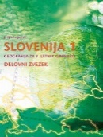 | J. Senegačnik: SLOVENIJA 1, delovni zvezek, založba MODRIJAN, količina: 1, EAN: 9789612412760, 9789617070378 | Geografija - izbirni predmet | 10,90
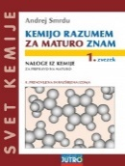 | A. Smrdu: KEMIJO RAZUMEM, ZA MATURO ZNAM, naloge iz kemije za pripravo na maturo, 2 dela, II. posodobljena in razširjena izdaja 2017, založba JUTRO, količina: 1, EAN: 9789617024012 | Kemija - izbirni predmet | 19,90
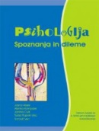 | A. Kompare et al.: PSIHOLOGIJA, Spoznanja in dileme, delovni zvezek za psihologijo v 4. letniku, založba DZS, količina: 1, EAN: 9789610202479 | Psihologija - izbirni predmet | 15,20
 | Nakup gradiv je priporočen, ni obvezen (če imate gradivo s podobnim naslovom doma, je v redu)! | Priporočena gradiva
 | ZGODOVINA NA MATURI 2021, založba ICO, količina: 1 | Priporočena gradiva
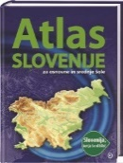 | ATLAS SLOVENIJE ZA OSNOVNE IN SREDNJE ŠOLE, založba MKZ, količina: 1, EAN: 9789610117117 | Priporočena gradiva

Kraj in datum: Brežice, 12.05. 2020 Ravnatelj-ica: Uroš Škof

